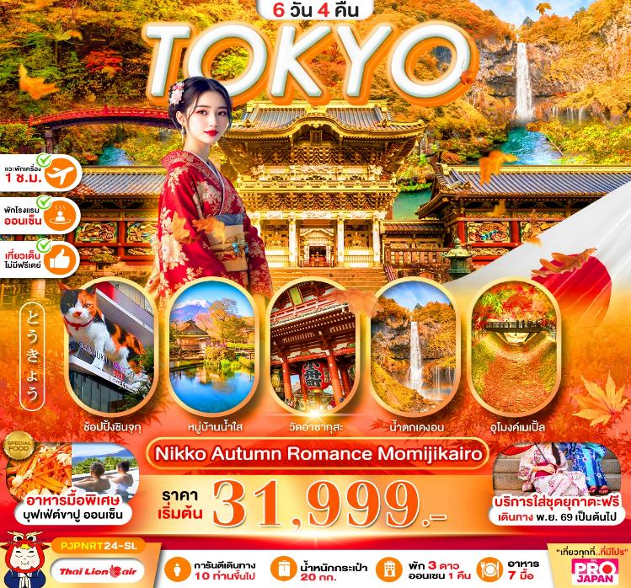
โตเกียว นิกโก้ ใบไม้เปลี่ยนสี เที่ยวเต็ม ไม่มีฟรีเดย์
มีไกด์ มีรถ พาเที่ยวครบทุกวัน
ขอพรวัดอาซากุสะ ถ่ายรูปกับโคมแดง
ชมความสวยงามหมู่บ้านน้ำใส ผ่านชมอุโมงค์เมเบิ้ล
ช้อปปิ้ง DUTY FREE + ชินจูกุ + โอไดบะ ไดเวอร์ซิตี้ + มิตซุย
บริการอาหาร 7 มื้อ พักนาริตะระดับ 3 ดาว 3 คืน + พักออนเซน 1 คืน

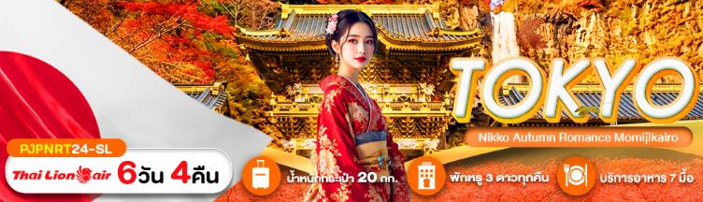

โปรแกรมการเดินทาง 6 วัน 4 คืน |  |  | ช่วงเวลาเดินทาง : พ.ย. 2569 เป็นต้นไป
รายละเอียดเที่ยวบิน
สายการบิน | เลขเที่ยวบิน | สนามบิน | เวลาบิน
 | SL394 | ดอนเมือง-นาริตะ (DMK-NRT) | 06.20-16.30 (แวะพัก1ชั่วโมง)
 | SL395 | นาริตะ-ดอนเมือง (NRT-DMK) | 17.30-00.20+1 (แวะพัก1ชั่วโมง)
ข้อมูลของเที่ยวบิน เป็นข้อมูลเบื้องต้น ที่ทางบริษัทฯ ได้ทำการจองไว้กับทางสายการบิน
ซึ่งอาจมีการเปลี่ยนแปลงได้ตามเหตุผลของสายการบิน
รายละเอียดโปรแกรมทัวร์
วันที่ | รายการท่องเที่ยว | อาหาร (07 มื้อ) |  |  | โรงแรมที่พัก  หรือเทียบเท่า
วันที่ | รายการท่องเที่ยว | เช้า | เที่ยง | เย็น | โรงแรมที่พัก  หรือเทียบเท่า
1 | สนามบินดอนเมือง กรุงเทพ-สนามบินนาริตะ-โรงแรม  นัดหมาย 03.00 น. (ตี 3) | - | - | - | NARITA HOTEL  หรือเทียบเท่า  ⭐⭐⭐
2 | นิกโก้-ศาลเจ้าโทโชกุ-สะพานชินเคียว-น้ำตกเคงอน (มื้อพิเศษ: ขาปูบุฟเฟ่ต์+ออนเซน) | 🍽 | 🍽 | 🍽 | FUJI HOTEL (ONSEN) หรือเทียบเท่า  ⭐⭐⭐
3 | หมู่บ้านน้ำใสโอชิโนะฮักไก-ผ่านชมอุโมงค์ใบเมเปิ้ล โมมิจิไคโร-พิพิธภัณฑ์แผ่นดินไหว-DUTY FREE  โอไดบะ ไดเวอร์ ซิตี้ | 🍽 | 🍽 | - | JUN RESORT HOTELหรือเทียบเท่า  ⭐⭐⭐
4 | โตเกียว-วัดอาซากุสะ-ถนนนากามิเซะ-ผ่านชมโตเกียวสกายทรี-ช้อปปิ้งชินจุกุแบบจุใจ | 🍽 | - | - | NARITA HOTEL  หรือเทียบเท่า  ⭐⭐⭐
5 | วัดนาริตะซัน-มิตซุยเอ้าท์เลต-อิออนมอลล์  พิพิธภัณฑ์กลางแจ้ง สนามบินนาริตะ | 🍽 | - | -
6 | สนามบินดอนเมือง ประเทศไทย | - | - | -

อัตราค่าบริการ
ช่วงเวลาเดินทาง | ราคาผู้ใหญ่ | ราคาเด็ก (2-18 ปี) | ราคาพักเดี่ยว
เดือน พฤศจิกายน 2569
01-06 พฤศจิกายน 2569 | 31,999 บาท | 31,999 บาท | 7,900 บาท
08-13 พฤศจิกายน 2569 | 31,999 บาท | 31,999 บาท | 7,900 บาท
15-20 พฤศจิกายน 2569 | 32,999 บาท | 32,999 บาท | 7,900 บาท
22-27 พฤศจิกายน 2569 | 32,999 บาท | 32,999 บาท | 7,900 บาท
29 พฤศจิกายน - 04 ธันวาคม 2569 | 33,999 บาท | 33,999 บาท | 7,900 บาท
ราคาเด็กอายุไม่ถึง 2 ปี ณ วันเดินทาง (Infant) ท่านละ 10,000 บาท (ไม่มีที่นั่งบนเครื่องบิน)
- กรณีถือหนังสือเดินทางต่างชาติบริษัทฯ ขอสงวนสิทธิ์เก็บค่าธรรมเนียมเพิ่มเติม ท่านละ 5,000 บาท
- ขอสงวนสิทธิในการเก็บค่าวีซ่าเพิ่มเติม หากมีการประกาศยกเลิกฟรีวีซ่าสำหรับพาสปอร์ตไทย
- กรณีต้องการจอยแลนด์ (ไม่ใช้ตั๋วเครื่องบิน) หักออกจากราคาทัวร์เต็มท่านละ 5,000 บาท
- รับเฉพาะผู้มีวัตถุประสงค์เพื่อการท่องเที่ยวเท่านั้น ค่าทัวร์ที่ชำระมานั้น เป็นการชำระจ่ายแบบขาด และทางผู้จัดได้ชำระให้กับสายการบินและสถานที่ต่างๆ ก่อนออกเดินทาง หากท่านไม่ได้ร่วมเดินทางหรือใช้บริการตามรายการไม่ว่าด้วยสาเหตุใด หรือได้รับการปฏิเสธการเข้าหรือออกนอกเมืองจากประเทศในรายการ (ประเทศไทยและประเทศญี่ปุ่น) ทางผู้จัดขอสงวนสิทธิการคืนเงินสดส่วนใดๆ รวมทั้งค่าตั๋วเครื่องบินให้แก่ท่าน
ราคาทัวร์ ไม่รวมค่าทิปคนขับรถและไกด์ท้องถิ่นตามธรรมเนียม (ชำระทุกท่าน ยกเว้น ทารกอายุไม่เกิน 2 ปี ยกเว้นให้)
ขอสงวนสิทธิ์เก็บค่าทิปไกด์และคนขับรถท้องถิ่น ณ สนามบินในวันเช็คอิน ท่านละ 2,000 บาท/ทริป/ท่าน
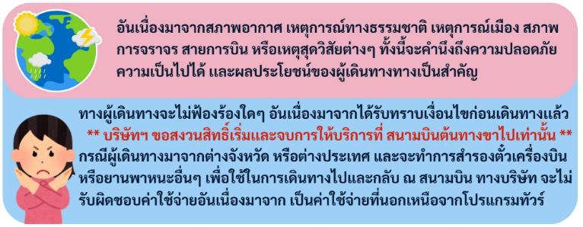


สนามบินดอนเมือง-สนามบินนาริตะ
(แวะพักไต้หวัน1ชั่วโมง)

03.00 น. คณะพร้อมกัน ณ สนามบินดอนเมือง มีเจ้าหน้าที่คอยดูแลบริการเพื่อคอยอำนวยความสะดวก ในการเช็คอิน เพื่อเดินทางไปยังประเทศญี่ปุ่น
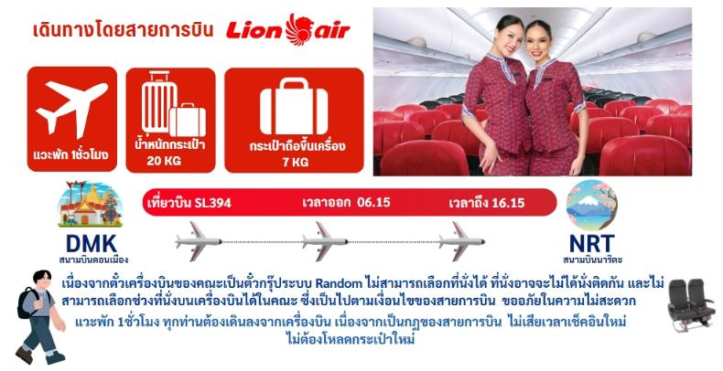

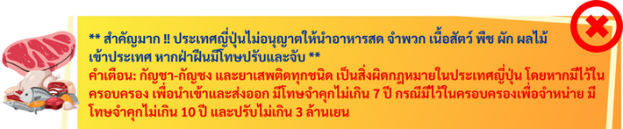

เย็น 🍽 อิสระอาหารเย็นตามอัธยาศัย มีหัวหน้าทัวร์คอยแนะนำให้กับทุกท่าน
ที่พักคืนนี้ NARITA HOTEL หรือเทียบเท่าระดับ 3 ดาว ⭐⭐⭐

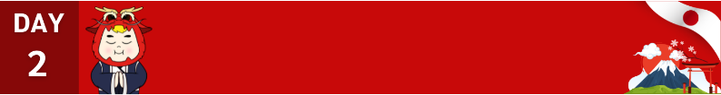
นิกโก้-ศาลเจ้าโทโชกุ-สะพานชินเคียว-น้ำตกเคงอน

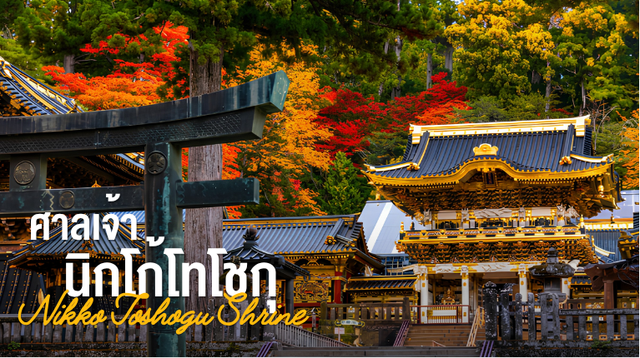
เช้า 🍽 รับประทานอาหารเช้า ณ ห้องอาหารโรงแรม
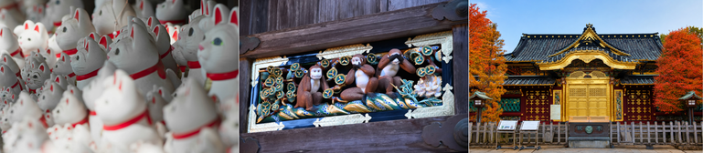
นำทุกท่านเดินทางสู่เมืองนิกโก้ เมืองนิกโก้ เป็นเมืองที่ตั้งอยู่ในจังหวัดโทจิงิ ประเทศญี่ปุ่น เป็นที่รู้จักกันดีในฐานะหนึ่งในสถานที่ท่องเที่ยวที่มีความสำคัญทางประวัติศาสตร์และวัฒนธรรมของญี่ปุ่น จากนั้นนำทุกท่านเดินทางสู่ ศาลเจ้านิกโก้โทโชกุ (อิสระให้ท่านถ่ายภาพบริเวณด้านหน้า) ราคาทัวร์ไม่รวมค่าเข้าชม ศาลเจ้านิกโก้โทโชกุเป็นศาลเจ้าที่มีความสำคัญในประเทศญี่ปุ่น ตั้งอยู่ในเมืองนิกโก้ จังหวัดโทจิงิ ศาลเจ้าแห่งนี้สร้างขึ้นเพื่ออุทิศให้กับโชกุนโตกุกาวะ อิเอยาสุ หนึ่งในบุคคลสำคัญทางประวัติศาสตร์ของญี่ปุ่น โดดเด่นด้วยสถาปัตยกรรมที่สวยงามและประณีต รวมถึงการตกแต่งที่มีรายละเอียดซับซ้อน โดยเฉพาะประตูโยะเมมงซึ่งเป็นหนึ่งในจุดเด่นของศาลเจ้า
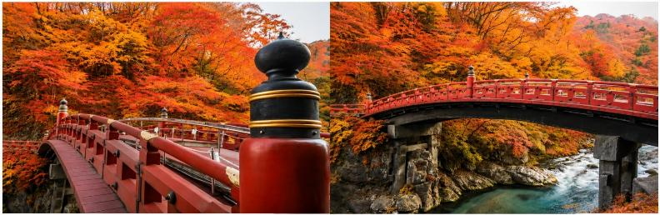
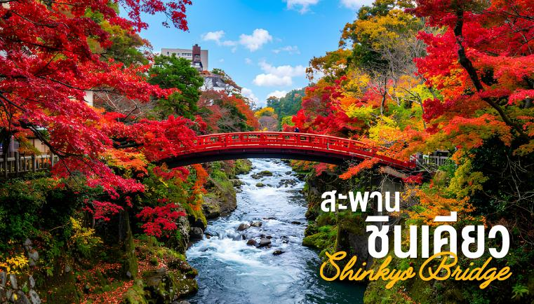
นำทุกท่านผ่านชม สะพานชินเคียว ตั้งอยู่ในเมืองนิกโก จังหวัดโทชิงิ ประเทศญี่ปุ่น เป็นสะพานไม้เก่าแก่ที่มีความสำคัญทางประวัติศาสตร์และวัฒนธรรม สะพานนี้ถือเป็นหนึ่งในสะพานที่สวยที่สุดในญี่ปุ่น มีการออกแบบที่งดงามและเป็นเอกลักษณ์ ด้วยการใช้ไม้ซ้อนทับกันเป็นชั้นๆ และประกอบด้วยสีแดงสดใส ตัดกับภูมิทัศน์ธรรมชาติที่ล้อมรอบด้วยต้นไม้และแม่น้ำ สะพานชินเคียวถือเป็นสัญลักษณ์ของการเชื่อมโยงระหว่างธรรมชาติและศาสนาในศาสนาชินโตและพุทธศาสนา นอกจากนี้ยังเป็นส่วนหนึ่งของมรดกโลกของยูเนสโกในนิกโกอีกด้วย
กลางวัน 🍽 รับประทานอาหารกลางวัน ณ ภัตตาคาร

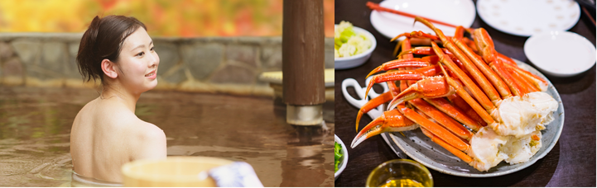
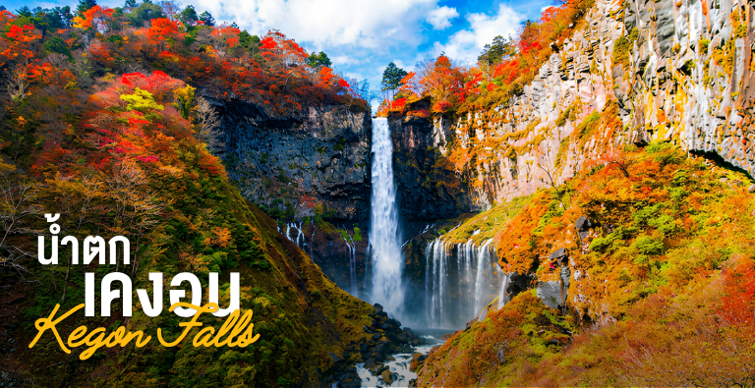
นำทุกท่านเดินทางสู่ น้ำตกเคงอน ให้ท่านชมวิวตามอัธยาศัย (ราคาทัวร์ไม่รวมค่าลิฟท์)
เป็นน้ำตกที่มีชื่อเสียงในประเทศญี่ปุ่น ตั้งอยู่ในจังหวัดโทะชิงิ บนภูเขานิกโก้ น้ำตกนี้มีความสูงประมาณ 97 เมตร และเป็นสถานที่ท่องเที่ยวที่ดึงดูดนักท่องเที่ยวทั้งในและต่างประเทศ ด้วยความงดงามของธรรมชาติที่ล้อมรอบ น้ำตกเคงอนเป็นส่วนหนึ่งของอุทยานแห่งชาตินิกโก้ ซึ่งเป็นพื้นที่ที่ได้รับการขึ้นทะเบียนเป็นมรดกโลกจากองค์การยูเนสโก นักท่องเที่ยวสามารถเดินทางไปชมน้ำตกได้ทั้งจากด้านบนและด้านล่าง ทำให้สามารถเพลิดเพลินกับทัศนียภาพที่สวยงามในมุมมองที่หลากหลายได้อย่างเต็มที่
เย็น 🍽 รับประทานอาหารเย็น ณ ห้องอาหารของโรงแรม เมนูพิเศษ !! บุฟเฟ่ต์ขาปู
ที่พักคืนนี้ FUJI HOTEL หรือเทียบเท่าระดับ 3 ดาว (ONSEN) ⭐⭐⭐

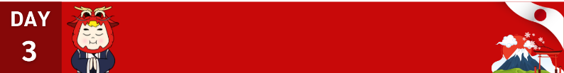
หมู่บ้านน้ำใสโอชิโนะฮักไก-ผ่านชมอุโมงค์ใบเมเปิ้ล โมมิจิไคโรพิพิธภัณฑ์แผ่นดินไหว-DUTY FREE-โอไดบะไดเวอร์ซิตี้
โอไดบะ ไดเวอร์ ซิตี้

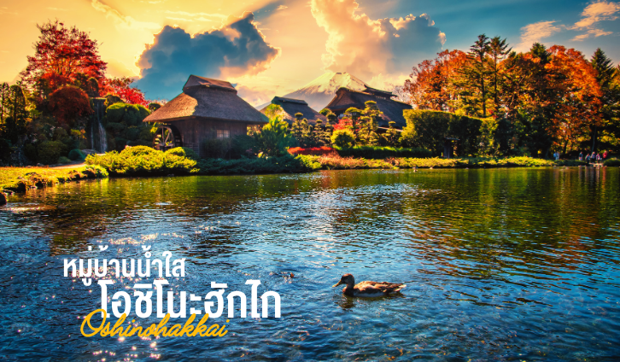
เช้า 🍽 รับประทานอาหารเช้า ณ ห้องอาหารโรงแรม
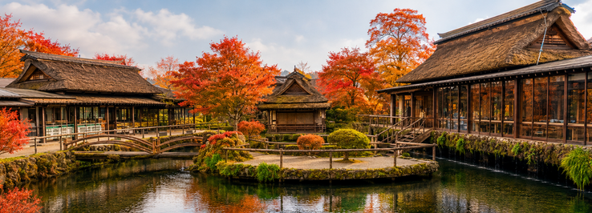
นำทุกท่านเดินทางสู่ หมู่บ้านน้ำใสโอชิโนะฮักไก เป็นสถานที่ท่องเที่ยวที่มีชื่อเสียงในจังหวัดยามานาชิ ประเทศญี่ปุ่น ตั้งอยู่ใกล้ภูเขาไฟฟูจิ หมู่บ้านนี้มีชื่อเสียงเพราะบ่อน้ำใสธรรมชาติที่เกิดจากน้ำจากภูเขาไฟฟูจิละลายและไหลผ่านชั้นหินลาวา ทำให้มีความใสและบริสุทธิ์มาก บริเวณหมู่บ้านมีทิวทัศน์ที่งดงามล้อมรอบไปด้วยธรรมชาติ และยังมีบ้านเรือนแบบดั้งเดิมที่ให้บรรยากาศของชนบทญี่ปุ่นดั้งเดิม นักท่องเที่ยวสามารถเดินเล่นชมวิวและสัมผัสกับวัฒนธรรมท้องถิ่นได้อย่างเต็มที่

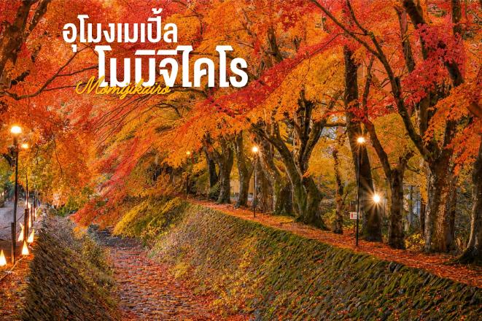
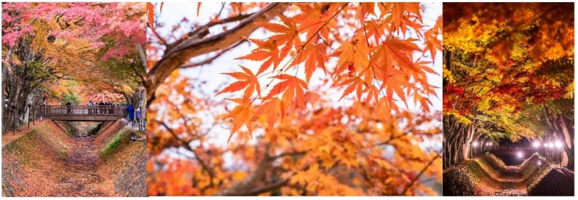
นำทุกท่านผ่านชม อุโมงค์เมเปิ้ลโมมิจิไคโร เป็นสถานที่ท่องเที่ยวที่มีชื่อเสียงในญี่ปุ่น โดยเฉพาะในช่วงฤดูใบไม้ร่วง ที่นี่จะมีต้นเมเปิ้ลจำนวนมากเรียงรายเป็นอุโมงค์ยาว เมื่อถึงฤดูกาลใบไม้เปลี่ยนสี ใบเมเปิ้ลจะเปลี่ยนเป็นสีแดง สีส้ม และสีเหลือง สร้างภาพที่งดงามเหมือนภาพวาด
**ภาพเพื่อการโฆษณา จำนวนใบไม้เปลี่ยนสีขึ้นอยู่กับสภาพอากาศ ณ วันนั้นๆ**

กลางวัน 🍽 รับประทานอาหารกลางวัน ณ ภัตตาคาร

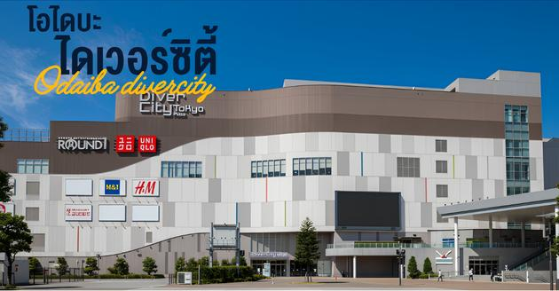
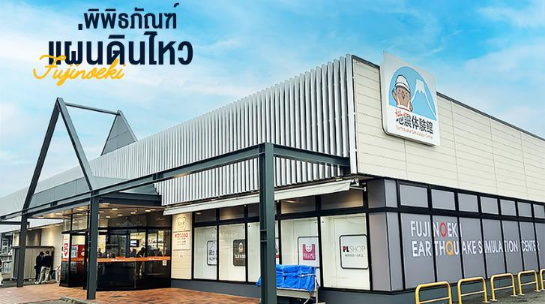
นำท่านเยี่ยมชม พิพิธภัณฑ์แผ่นดินไหว (EARTH QUAKE MUSEUM) ที่จำลองเรื่องราวของภูเขาไฟฟูจิและให้ท่านได้สัมผัสกับบรรยากาศของ การจำลองเรื่องราวเกี่ยวกับแผ่นดินไหวที่เกิดขึ้นในประเทศญี่ปุ่น จากนั้นอิสระให้ท่านได้เลือกซื้อของที่ระลึกที่ DUTY FREE ตามอัธยาศัย
นำท่านเดินทางสู่ ย่านโอไดบะ (Odaiba) เกาะที่สร้างขึ้นไว้เป็นแหล่งช้อปปิ้ง และแหล่งบันเทิงต่างๆ ในอ่าวโตเกียว ได้รับการปรับปรุงให้มีชื่อเสียงและเป็นที่นิยมในช่วงหลังของปี 1990 นอกจากมีสถาปัตยกรรมที่สวยงามตั้งอยู่มากมายแล้ว แต่ก็ยังคงความเป็นธรรมชาติไว้ด้วยความอุดมสมบูรณ์ของพื้นที่สีเขียว ให้ทุกท่านช้อปปิ้งตามอัธยาศัย
เย็น 🍽 อิสระอาหารเย็นตามอัธยาศัย มีหัวหน้าทัวร์คอยแนะนำให้กับทุกท่าน
ที่พักคืนนี้ JUN RESORT HOTEL หรือเทียบเท่าระดับ 3 ดาว ⭐⭐⭐
(ทางโรงแรมมีบริการใส่ชุดยูกะตะฟรี )
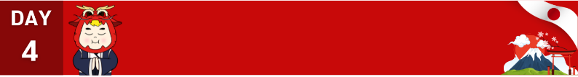
โตเกียว-วัดอาซากุสะ-ถนนนากามิเซะ-ผ่านชมโตเกียวสกายทรี-ช้อปปิ้งชินจุกุแบบจุใจ

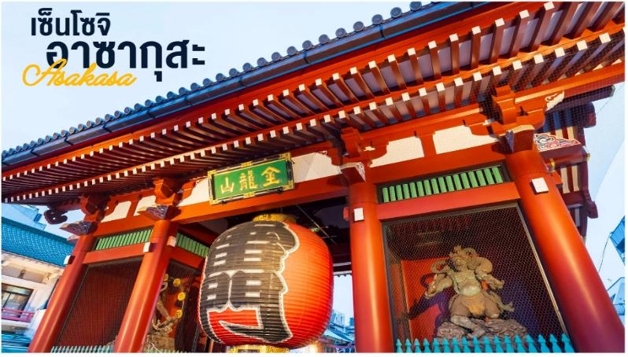
เช้า 🍽 รับประทานอาหารเช้า ณ ห้องอาหารโรงแรม
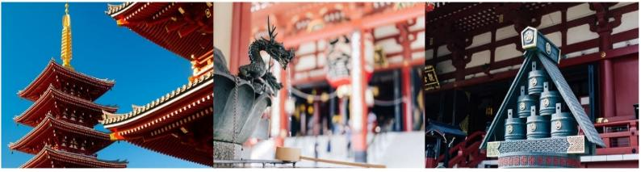
นำท่านเดินทางสู่ “มหานครโตเกียว” เพื่อนมัสการเจ้าแม่กวนอิมทองคำ ณ “วัดอาซากุสะ” วัดที่ได้ชื่อว่าเป็นวัดที่มีความศักดิ์สิทธิ์ และได้รับความเคารพนับถือมากที่สุดแห่งหนึ่งในกรุงโตเกียว ภายในประดิษฐานองค์เจ้าแม่กวนอิมทองคำที่ศักดิ์สิทธิ์ ซึ่งมักจะมีผู้คนมากราบไหว้ขอพรเพื่อความเป็นสิริมงคลตลอดทั้งปี ประกอบกับภายในวัดยังเป็นที่ตั้งของโคมไฟยักษ์ที่มีขนาดใหญ่ที่สุดในโลกด้วยความสูง 4.5 เมตร ซึ่งแขวนห้อยอยู่ ณ ประตูทางเข้าที่อยู่ด้านหน้าสุดของวัด ที่มีชื่อว่า “ประตูฟ้าคำรณ” ถนนนากามิเสะ หรือที่หลายๆคนรู้จักกันว่า “ถนนช้อปปิ้งนากามิเซะ” เป็นทางเดินทอดยาวจากถนนหลักที่รถวิ่งเข้าสู่พื้นที่ภายในของวัดนั่นแหล่ะค่ะเนื่องจากวัดอาซากุสะเป็นวัดยอดนิยมของโตเกียวจึงทำให้ถนนเส้นนี้เป็นถนนเส้นที่คึกคักเกือบตลอดเวลา ทั้งสองฝั่งของถนนเต็มไปด้วยร้านค้ามากมาย ทั้งของกินกับของที่ระลึก ไม่ว่าจะเป็นชุดยูกาตะ, ร่มพับ, ขนมขบเคี้ยวหลากหลายชนิด โดยร้านค้าต่างๆมักจะให้เราชิมก่อนที่จะซื้อได้
กลางวัน 🍽 อิสระรับประทานอาหารกลางวัน มีไกด์แนะนำร้านอาหารให้หับทุกท่าน
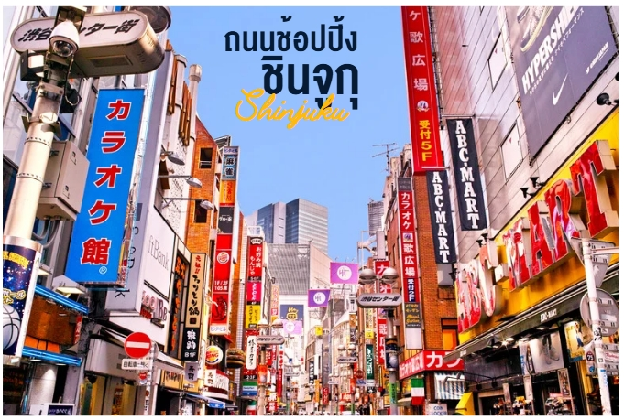
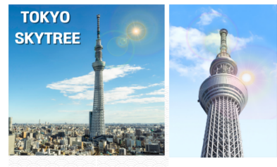
นำท่าน ผ่านชม “โตเกียวสกายทรี”
(ราคาทัวร์ไม่รวมค่าเข้าชม) ให้ท่านมองเห็นได้จากทุกหนทุกแห่งของเมือง ที่นี่คือสัญลักษณ์ใหม่ของเมืองหลวงญี่ปุ่นแทน “โตเกียวทาวเวอร์” หากขึ้นไปชั้นบนสุด จะสามารถชมวิวเมืองและมองเห็นไปจนถึงที่ที่อยู่ไกลออกไป ถ้าเป็นวันอากาศดี จะมองเห็นภูเขาไฟฟูจิอยู่ไกลๆ ได้อย่างชัดเจนด้วย บริเวณด้านล่างของโตเกียวสกายทรีล้อมรอบไปด้วยโตเกียว โซรามาจิซึ่งเป็นห้างสรรพสินค้าขนาดใหญ่ พิพิธภัณฑ์แบบอินเตอร์แอคทีฟที่มีสิ่งน่าสนใจมากมาย

นำท่านสู่ ย่านช้อปปิ้งชินจุกุ ให้ท่านอิสระและเพลิดเพลินกับการช้อปปิ้งสินค้ามากมายและ เครื่องใช้ ไฟฟ้า กล้องถ่ายรูปดิจิตอล นาฬิกา เครื่องเล่นเกมส์ หรือสินค้าที่จะเอาใจคุณผู้หญิงด้วย กระเป๋า รองเท้า เสื้อผ้า แบรนด์เนม เสื้อผ้าแฟชั่นสสำหรับวัยรุ่น เครื่องสำอางยี่ห้อดังของญี่ปุ่นไม่ว่าจะเป็น KOSE, KANEBO, SKII, SHISEDO และอื่นๆ อีกมากมาย
เย็น 🍽 อิสระอาหารเย็นตามอัธยาศัย มีหัวหน้าทัวร์คอยแนะนำให้กับทุกท่าน
ที่พักคืนนี้ NARITA HOTEL หรือเทียบเท่าระดับ 3 ดาว ⭐⭐⭐
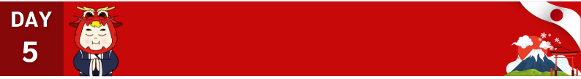
วัดนาริตะซัน-มิตซุยเอ้าท์เลต-อิออนมอลล์
พิพิธภัณฑ์กลางแจ้ง-สนามบินนาริตะ

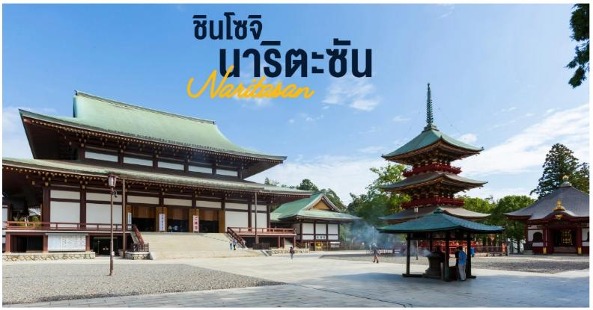
เช้า 🍽 รับประทานอาหารเช้า ณ ห้องอาหารโรงแรม

จากนั้นนำท่านเดินทางสู่ วัดนาริตะซันชินโชจิ ตั้งอยู่ในเมืองนาริตะ จังหวัดชิบะ วัดแห่งนี้มีรูปเคารพขององค์ฟุโดเมียวโอ ที่มีชื่อเรียกขานกันมาตั้งแต่สมัยโบราณว่า "นาริตะฟุโด" ประดิษฐานเป็นองค์พระประธาน ให้ท่านขอพรตามอัธยาศัย
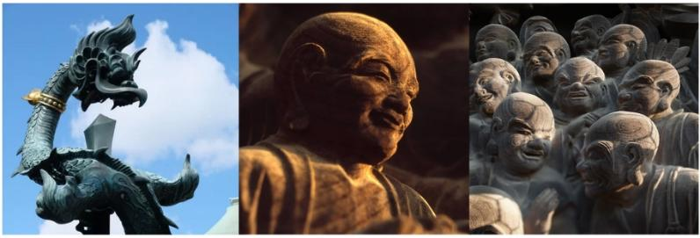

กลางวันและเย็น 🍽 อิสระรับประทานอาหารกลางวันและเย็น มีไกด์แนะนำร้านอาหารให้หับทุกท่าน


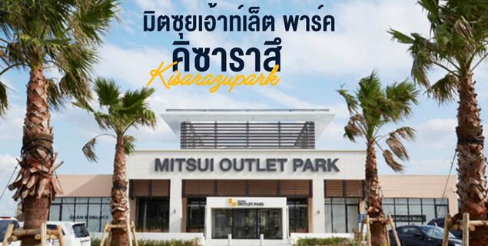
นำทุกท่านเดินทางสู่ มิตซุยเอ้าท์เลต คิซาราสึ เป็นศูนย์การค้าที่ตั้งอยู่ในเมืองคิซาราสึ จังหวัดชิบะ ประเทศญี่ปุ่น ที่นี่มีร้านค้าแบรนด์ดังมากมายที่จำหน่ายสินค้าในราคาลดพิเศษ นอกจากจะมีเสื้อผ้าและสินค้าหลากหลายให้เลือกซื้อแล้ว เอ้าท์เลตยังมีร้านอาหารและคาเฟ่ให้บริการ ทำให้เป็นสถานที่ยอดนิยมสำหรับนักช้อปและนักท่องเที่ยวที่ต้องการผ่อนคลายและเพลิดเพลินกับการช้อปปิ้งในบรรยากาศที่สะดวกสบาย
นำท่านเดินทางสู่ AEON TOWN SHOPPING MALL ท่านสามารถอิสระซื้อสินค้าทั่วไปของญี่ปุ่นเช่น ขนม, อาหารว่าง, ของเล่น, กระเป๋า, รองเท้า, เสื้อผ้า รวมถึงร้านร้อยเยน

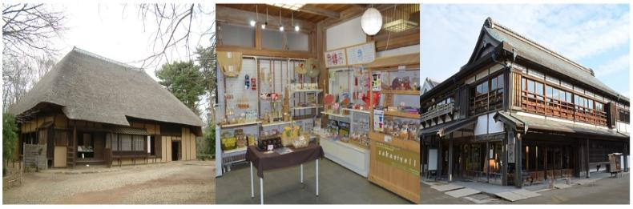
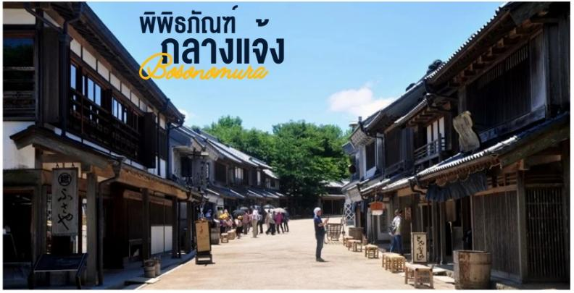
นำท่านเดินทางสู่ พิพิธภัณฑ์กลางแจ้งโบโซโนมูระ เป็นพิพิธภัณฑ์กลางแจ้งที่มีการจัดแสดงเกี่ยวกับการดำเนินชีวิตท้องถิ่นแบบดั้งเดิม และงานฝีมือของภูมิภาคโบโซของจังหวัดชิบะ อีกทั้งรูปแบบการสร้างของที่นี่ก็ค่อนข้างมีเอกลักษณ์ มีการดีไซน์ให้เป็นเหมือนหมู่บ้านในสมัยเอโดะ โดยที่นี่มีทั้งกิจกรรมแนวงานฝีมือต่างๆไม่ว่าจะเป็นการผลิตกระดาษแบบดั้งเดิม การตีเหล็ก พิธีชงชา และสวมชุดเกราะญี่ปุ่น ส่วนกิจกรรมในฟาร์มขึ้นอยู่กับฤดูกาลเก็บเกี่ยวผลผลิต นอกจากนี้ยังมีพิพิธภัณฑ์โบราณคดีฟูโดกิโนโอกะชิเรียวคัง ตั้งอยู่ใกล้ๆ ภายในจัดแสดงสิ่งประดิษฐ์ที่ขุดพบได้รอบๆจังหวัดชิบะ ถัดจากพิพิธภัณฑ์เป็นที่ตั้งของอาคารประวัติศาสตร์ 3 หลัง 2 หลังเป็นบ้านพักในสมัยเอโดะ และอีก 1 หลังเป็นโรงเรียนในสมัยเมจิ
ถึงเวลาอันสมควร นำทุกท่านเดินทางกลับสู่สนามบินนาริตะ

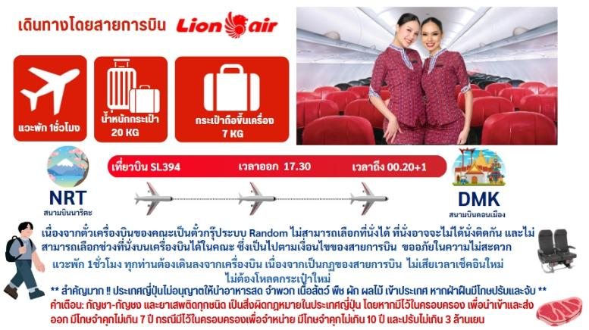

00.20 น. เดินทางถึงสนามบินดอนเมืองประเทศไทย โดยสวัสดิภาพ

********
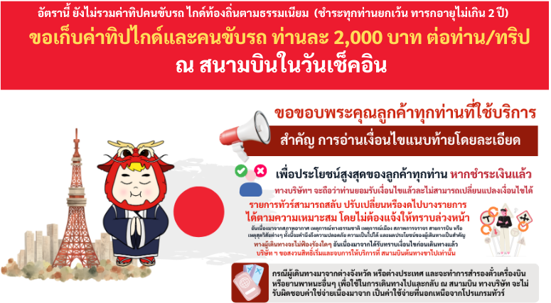

หมายเหตุ เวลาในการเดินทางอาจมีการเปลี่ยนแปลงได้ ขึ้นอยู่กับกรมท่า และสภาพอากาศ หากท่านมีความจำเป็นจะต้องซื้อตั๋วเครื่องบินภายในประเทศ เพื่อบินไปและกลับจากกรุงเทพฯ กรุณาสอบถามเที่ยวบินเพื่อยืนยันกับทางเจ้าหน้าที่ก่อนทำการจองและขอความกรุณาให้ท่านซื้อตั๋วเครื่องบินประเภทที่สามารถเลื่อนวันและเวลาเดินทางได้ อันเนื่องมาจากหากเกิดความผิดพลาดจากทางสายการบิน ไม่ว่าจะเป็นการยกเลิกเที่ยวบิน การล่าช้าของสายการบิน การยุบเที่ยวบินรวมกัน ตารางการเดินทางมีการเปลี่ยนแปลง ซึ่ง สายการบินพิจารณาสถานการณ์แล้วพบว่าอยู่เหนือการความคุมของทางสายการบิน หรือจะเป็นเหตุผลเชิงพาณิชย์ หรือเป็นเหตุผลด้านความปลอดภัย ดังนั้นเหตุผลเหล่านี้ อยู่เหนือการควบคุมของบริษัทฯ บริษัทฯ ขอสงวนสิทธิ์ที่จะไม่รับผิดชอบและไม่คืนค่าใช้จ่ายใดๆ ทั้งสิ้น อนึ่ง บริษัทฯ จะคอนเฟิร์มกรุ้ป ประมาณ 5-7 วันก่อนเดินทาง ขออภัยในความไม่สะดวก
** ตามกฎหมายของประเทศญี่ปุ่น สามารถให้บริการรถบัสสูงสุดวันละไม่เกิน 10 ชั่วโมง กรณีที่คนขับรถไม่ได้พักโรงแรมเดียวกับกรุ๊ปทัวร์ หรือ คนขับรถต้องนำรถส่งกลับบริษัทฯ จะสามารถให้บริการกรุ๊ปทัวร์ในวันนั้นๆ ได้สูงสุด 10 ชั่วโมง เท่านั้น เพื่อเป็นการเผื่อเวลาให้คนขับรถถึงที่หมายปลายทางนั้นๆ แล้วเวลารวมทั้งสิ้นไม่เกินเวลา 10 ชม. ตามที่กฎหมายกำหนดบังคับ
